Resolución del Pleno del Instituto de Transparencia, Acceso a la Información Pública y Protección de Datos Personales del Estado de México y Municipios, con domicilio en Metepec, Estado de México, del ocho de noviembre de dos mil veintitrés.

VISTO el expediente formado con motivo del Recurso Revisión 06107/INFOEM/IP/RR/2023, promovido por el C. XXXXXX XXXXXX XXXXXXX, a quien en lo sucesivo se le denominará EL RECURRENTE, en contra de la respuesta del Ayuntamiento de Morelos, que en lo sucesivo se denominará EL SUJETO OBLIGADO, se procede a dictar la presente resolución con base en lo siguiente:

ANTECEDENTES

I. De la Solicitud de Información.
El tres de agosto de dos mil veintitrés, EL RECURRENTE presentó a través de la plataforma del Sistema de Acceso a la Información Mexiquense, en lo subsecuente EL SAIMEX ante EL SUJETO OBLIGADO, la solicitud de acceso a la Información Pública, a la que se le asignó el número de expediente 00049/MORELOS/IP/2023, mediante la cual solicitó:

“SOLICITO EL SUELDO, LOS RECIBOS DE NÓMINA Y EL NOMBRAMIENTO DEL CIUDADANO ERNESTO RAFAEL LIBRADO, QUE LABORA EN EL ÁREA DE PRESIDENCIA.” (sic).

MODALIDAD DE ENTREGA: Vía SAIMEX.

II. Turno de la solicitud de información.
En cumplimiento al artículo 162 de la Ley de Transparencia y Acceso a la Información Pública del Estado de México y Municipios, el cuatro de agosto de dos mil veintitrés, el Titular de la Unidad de Transparencia del Sujeto Obligado, turnó el requerimiento de información al servidor público habilitado que estimó pertinente, a fin de colmar la solicitud de acceso a la información; tal y como, se aprecia en la siguiente imagen:

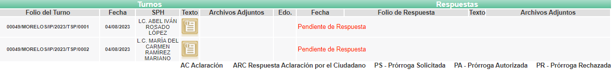

III. Respuesta del Sujeto Obligado.
De las constancias que obran en el SAIMEX, del recurso de revisión materia del presente asunto, se advierte que el veinticuatro de agosto de dos mil veintitrés, EL SUJETO OBLIGADO entregó la respuesta a la solicitud de Información Pública del particular en los siguientes términos:

“…En respuesta a la solicitud recibida, nos permitimos hacer de su conocimiento que con fundamento en el artículo 53, Fracciones: II, V y VI de la Ley de Transparencia y Acceso a la Información Pública del Estado de México y Municipios, le contestamos que:

Por medio del presente envió un saludo y al mismo tiempo conforme a lo establecido en los artículos 4, 12, 16, 19, 23 fracción IV, 24 fracción XI y último párrafo de la Ley de Transparencia y Acceso a la Información Pública del Estado de México y Municipios, en el sentido de dar respuesta a la solicitud de información No. 00049/MORELOS/IP/2023, recibida por esta dependencia a través del Sistema de Acceso a la Información Mexiquense (SAIMEX), con fecha de 03 de agosto de 2023, dirigida al Ayuntamiento de Morelos, Estado de México como sujeto Obligado de la Ley de Transparencia y Acceso a la Información Pública del Estado de México y Municipios. En base a lo anterior y conforme al artículo 152 de la Ley de Transparencia y Acceso a la Información Pública del Estado de México y Municipios, se turnó al Sujeto Habilitado Tesorero Municipal y Directora de Administración de Morelos, Estado de México, de lo cual mediante oficio signado TM/0632/VIII/2023 y AD/VIII/295/2023 remiten así su contestación, la cual se adjunta con el presente oficio en formato PDF, así como también se adjunta con el presente la sesión del comité de Transparencia y Acceso a la Información de Morelos, Estado de México en la cual se aprueba la entrega de información en su versión pública. No omito hacer de su conocimiento que podrá interponer por si o a través de su representante, el recurso de revisión previsto por los artículos 176, 179, 178 y 180 de la Ley de Transparencia y Acceso a la Información Pública del Estado de México y Municipios, ante este Sujeto Obligado. Sin más por el momento me despido de usted.

ATENTAMENTE

P. EN ING. VICENTE MONROY GARCÍA” (sic).

Por otra parte, se anexó a la respuesta el documento digital que a continuación se describe:

- “Respuesta Solicitud 49.pdf”: documento constante de tres fojas útiles, de cuyo contenido se advierte el oficio con número de registro TAI/193/VIII/2023, suscrito por el Responsable de Transparencia y Acceso a la Información, por medio del cual indica que “…se turnó al Sujeto Habilitado Tesorero Municipal y Directora de Administración de Morelos, Estado de México, de lo cual mediante oficio signado TM/0632//VIII/2023 y AD/VIII/295/2023 remiten su contestación, la cual se adjunta con el presente oficio en formato PDF, así como también se adjunta con el presente la sesión del comité de Transparencia y Acceso a la Información de Morelos, Estado de México en la cual se aprueba la entrega de la información en su versión pública.” (Sic).
-Oficio con número de registro AD/VIII/295/2023, suscrito por la Directora de Administración, por medio del cual “… informa que se llevó a cabo una búsqueda en los expedientes que obran en el archivo de esta Dirección de Administración, derivado de lo anterior no se encontró información que corresponda al nombre del ciudadano en la solicitud de información…” (sic).
-Oficio con número de registro TM/0632/VIII/2023, signado por el Tesorero Municipal, por el que señala que “…se realizó una búsqueda exhaustiva y razonable a los documentos en información que obran en sus archivos de esta Tesorería Municipal, como resultado no se encontraron datos que coincidan con el nombre del ciudadano mencionado en la solicitud de información…” (sic).

IV. Del Recurso Revisión.
Inconforme con la respuesta, el trece de septiembre de dos mil veintitrés, EL RECURRENTE interpuso el Recurso Revisión sujeto del presente estudio, el cual fue registrado en EL SAIMEX y se le asignó el número de expediente 06107/INFOEM/IP/RR/2023, en el que señaló como:
Acto impugnado:

“LA NEGATIVA DE LA INFORMACIÓN Y LA FALSEDAD EN SUS RESPUESTAS.” (Sic).

Razones o motivos de inconformidad:

“EL TITULAR DE TRANSPARENCIA, ME REMITE UN OFICIO EN EL QUE ME INFORMA QUE ME ENVIA LA INFORMACION EN FORMATO PDF Y EL ACTA DEL COMITE DE TRANSPARENCIA EN EL QUE SE APRUEBA LA VERSIÓN PUBLICA DE LA INFORMACIÓN QUE SE ME PROPORCIONA, PERO EN NINGUN MOMENTO ENVIAN LA INFORMACIÓN, SE DEDUCE QUE LA POSEEN PERO LA NIEGAN. EL TITULAR DE LA TESORERIA Y EL TITULAR DE LA DIRECCIÓN DE ADMINISTRACION DICEN QUE EL SERVIDOR PUBLICO NO PERTENECE AL AYUNTAMIENTO.” (Sic).

V. Del turno del Recurso Revisión.
El trece de septiembre de dos mil veintitrés, el medio de impugnación que se trata se envió electrónicamente al Instituto de Transparencia, Acceso a la Información Pública y Protección de Datos Personales del Estado de México y Municipios; por lo que, con fundamento en el artículo 185, fracción I de la Ley de Transparencia y Acceso a la Información Pública del Estado de México y Municipios, se turnó mediante EL SAIMEX, a la Comisionada Sharon Cristina Morales Martínez a efecto de decretar su admisión o desechamiento.

a) Admisión del Recurso Revisión.
De las constancias del expediente electrónico del SAIMEX, se advierte que el dieciocho de septiembre de dos mil veintitrés, se notificó la admisión a trámite del Recurso Revisión que nos ocupa; así como la integración del expediente respectivo, mismo que se puso a disposición de las partes, para que en un plazo máximo de siete días hábiles conforme a lo dispuesto por el artículo 185 de la Ley de Transparencia y Acceso a la Información Pública del Estado de México y Municipios; EL RECURRENTE manifestara lo que a su derecho conviniera, a efecto de presentar pruebas o alegatos y, en su caso, EL SUJETO OBLIGADO rindiera su correspondiente Informe Justificado.

b) Manifestaciones.
Dentro del término legalmente concedido a EL RECURRENTE, éste no realizó manifestación alguna.

Por su parte, EL SUJETO OBLIGADO proporcionó los documentos que a continuación se describen:

- “Manifestaciones RR 049.pdf”: documento constante de una foja útil, de cuyo contenido se advierte el oficio con número de registro TAI//213/IX/2023, suscrito por el Responsable de Transparencia y Acceso a la Información y de Datos Personales, por medio del cual precisa lo siguiente:
“...manifiesto a protesta de decir verdad que el párrafo que refiere el recurrente en el que se menciona el acta de comité se debe a un error humano e involuntario propiamente del titular del área de transparencia, ya que se tomó como plantilla el mismo documento en el que se le da respuesta a la solicitud…” (sic).
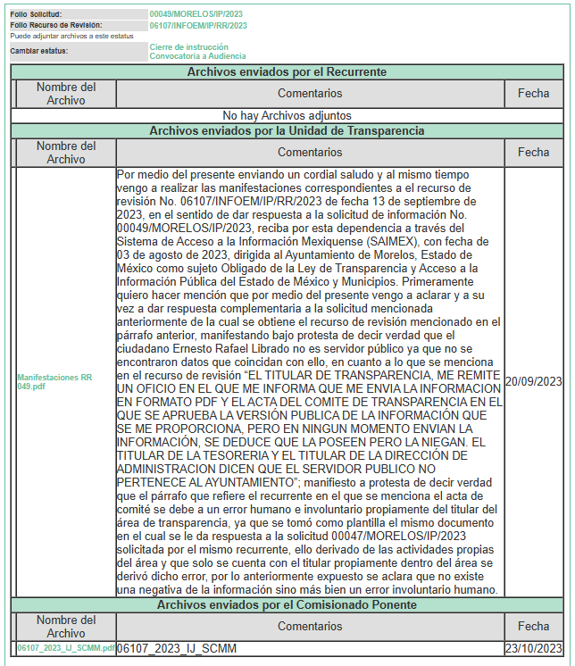

c) De la ampliación
El uno de noviembre de dos mil veintitrés, se notificó el acuerdo de ampliación de plazo para resolver el presente Recurso de Revisión, previsto en el artículo 181, tercer párrafo de la Ley de Transparencia y Acceso a la Información Pública del Estado de México y Municipios.

d) Cierre de Instrucción.
Una vez analizado el estado procesal que guarda el expediente, el siete de noviembre de dos mil veintitrés, la Comisionada Sharon Cristina Morales Martínez acordó el cierre de instrucción; así como, la remisión de este a efecto de ser resuelto, de conformidad con lo establecido en el artículo 185 fracciones VI y VIII de la Ley de Transparencia y Acceso a la Información Pública del Estado de México y Municipios; y,

CONSIDERANDO

PRIMERO. Competencia.
Este Instituto de Transparencia, Acceso a la Información Pública y Protección de Datos Personales del Estado de México y Municipios, es competente para conocer y resolver el presente Recurso Revisión, conforme a lo dispuesto en los artículos 6, Apartado A de la Constitución Política de los Estados Unidos Mexicanos; 5, párrafos trigésimo segundo, trigésimo tercero y trigésimo cuarto, fracciones IV y V de la Constitución Política del Estado Libre y Soberano de México; ordinal 2, fracción II, 13, 29, 36, fracciones I y II, 176, 178, 179, 181 párrafo tercero y 185 de la Ley de Transparencia y Acceso a la Información Pública del Estado de México y Municipios; y 9, fracciones I y XXIII y 11 del Reglamento Interior del Instituto de Transparencia, Acceso a la Información Pública y Protección de Datos Personales del Estado de México y Municipios.

SEGUNDO. Interés.
El Recurso Revisión fue interpuesto por parte legítima, en atención a que se presentó por EL RECURRENTE, quien es la misma persona que formuló la solicitud de acceso a la Información Pública al SUJETO OBLIGADO, pues para ello, es necesario que el particular ingrese al SAIMEX mediante la utilización de su clave de usuario y contraseña.

TERCERO. Oportunidad.
El Recurso de Revisión fue interpuesto dentro del plazo de quince días hábiles, contados a partir del día siguiente al en que EL RECURRENTE tuvo conocimiento de la respuesta impugnada; tal y como, lo prevé el artículo 178 de la Ley de Transparencia y Acceso a la Información Pública del Estado de México y Municipios, que establece:
“Artículo 178. El solicitante podrá interponer, por sí mismo o a través de su representante, de manera directa o por medios electrónicos, Recurso de Revisión ante el Instituto o ante la Unidad de Transparencia que haya conocido de la solicitud dentro de los quince días hábiles, siguientes a la fecha de la notificación de la respuesta.

A falta de respuesta del sujeto obligado, dentro de los plazos establecidos en esta Ley, a una solicitud de Acceso a la Información Pública el recurso podrá ser interpuesto en cualquier momento, acompañado con el documento que pruebe la fecha en que presentó la solicitud.

En el caso de que se interponga ante la Unidad de Transparencia, ésta deberá remitir el Recurso de Revisión al Instituto a más tardar al día siguiente de haberlo recibido.” (Sic).

En esa tesitura, atendiendo a que EL SUJETO OBLIGADO notificó la respuesta a la solicitud de Acceso a la Información Pública el veinticuatro de agosto de dos mil veintitrés, así, el plazo de quince días hábiles que el artículo 178 de la Ley de la materia otorga al hoy RECURRENTE para presentar el respectivo Recurso de Revisión, transcurrió del veinticinco de agosto al catorce de septiembre de dos mil veintitrés, sin contemplar en el cómputo los días sábados y domingos, considerados como días inhábiles, en términos del artículo 3, fracción X de la Ley de Transparencia y Acceso a la Información Pública del Estado de México y Municipios.

Por tanto, si el Recurso de Revisión que nos ocupa, se tuvo por recibido el trece de septiembre de dos mil veintitrés, éste se encuentra dentro de los márgenes temporales previstos en el precepto legal citado en el párrafo anterior y, por tanto, su interposición se considera oportuna.

CUARTO. Procedibilidad.
Del análisis efectuado se advierte que resulta procedente la interposición del recurso y se concluye la acreditación plena de todos y cada uno de los elementos formales exigidos por el artículo 180 de la Ley de Transparencia y Acceso a la Información Pública del Estado de México y Municipios, que a la letra señala:
“Artículo 180. El recurso de revisión contendrá:

I. El sujeto obligado ante la cual se presentó la solicitud;
II. El nombre del solicitante que recurre o de su representante y, en su caso, del tercero interesado, así como la dirección o medio que señale para recibir notificaciones;
III. El número de folio de respuesta de la solicitud de acceso;
IV. La fecha en que fue notificada la respuesta al solicitante o tuvo conocimiento del acto reclamado, o de presentación de la solicitud, en caso de falta de respuesta;
V. El acto que se recurre;
VI. Las razones o motivos de inconformidad;
VII. La copia de la respuesta que se impugna y, en su caso, de la notificación correspondiente, en el caso de respuesta de la solicitud; y
VIII. Firma del recurrente, en su caso, cuando se presente por escrito, requisito sin el cual se dará trámite al recurso.
Adicionalmente, se podrán anexar las pruebas y demás elementos que considere procedentes someter a juicio del Instituto.
En ningún caso será necesario que el particular ratifique el recurso de revisión interpuesto.
En caso de que el recurso se interponga de manera electrónica no será indispensable que contengan los requisitos establecidos en las fracciones II, IV, VII y VIII.”

QUINTO. Análisis y estudio de la resolución.
Una vez determinada la vía sobre la que versará el presente recurso, y previa revisión del expediente electrónico formado en EL SAIMEX con motivo de la solicitud de información y del recurso a que da origen, es de señalar que el análisis del presente, se basará en el contenido íntegro de las actuaciones que obran en el expediente electrónico, para así estar en posibilidad de dictar el fallo correspondiente conforme a derecho, tomando en consideración los elementos aportados por las partes y respetando en todo momento al principio de máxima publicidad consagrado en la Constitución Política de los Estados Unidos Mexicanos, Constitución Política del Estado Libre y Soberano de México y demás leyes aplicables en la materia; así como, en los Tratados Internacionales en los que el Estado Mexicano sea parte, en concordancia con el párrafo tercero del artículo 1 de la Constitución Política de los Estados Unidos Mexicanos y los numerales 8 y 9 de la Ley de Transparencia y Acceso a la Información Pública del Estado de México y Municipios.

Derivado de lo anterior, se procede a realizar el análisis de la respuesta del SUJETO OBLIGADO a fin de determinar si cumple con los requisitos del derecho de Acceso a la Información Pública, por lo que en primer término debemos recordar que EL RECURRENTE en el ejercicio de su derecho de Acceso a la Información, solicitó el sueldo, recibos de nómina y nombramiento de Ernesto Rafael Librado.

En atención a lo solicitado por el particular, EL SUJETO OBLIGADO remitió su respuesta, en el que señaló a través del responsable de la Unidad e Transparencia y Acceso a la Información que se adjunta la información correspondiente de la Tesorería Municipal y de la Dirección de Administración; asimismo indicó que se remite con su escrito, el acta de la sesión del Comité de Transparencia por la que se aprueba la versión pública de la información solicitada.

Cabe aclarar que de los oficios remitidos por la Tesorería Municipal y la Dirección de Administración, se advierte que ambas unidades administrativas negaron la existencia de la información solicitada, toda vez que, la persona señalada por el particular en su solicitud de acceso a la información, no es servidor público del Ayuntamiento de Morelos.

No pasa desapercibido que en las respuestas otorgadas por EL SUJETO OBLIGADO, existe una evidente incongruencia, no obstante lo anterior, en el apartado de manifestaciones, el Responsable de la Unidad de Transparencia asumió un error cometido en la redacción del oficio TAI/193/VIII/2023, al mismo tiempo que ratificó lo apuntado por la Tesorería Municipal y la Dirección de Administración.

En atención a lo anterior, se debe precisar que para dar atención y respuesta a la solicitud del particular, se pronunciaron las unidades administrativas que se estiman competentes, por la propia y especial naturaleza del requerimiento.

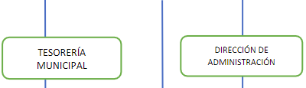
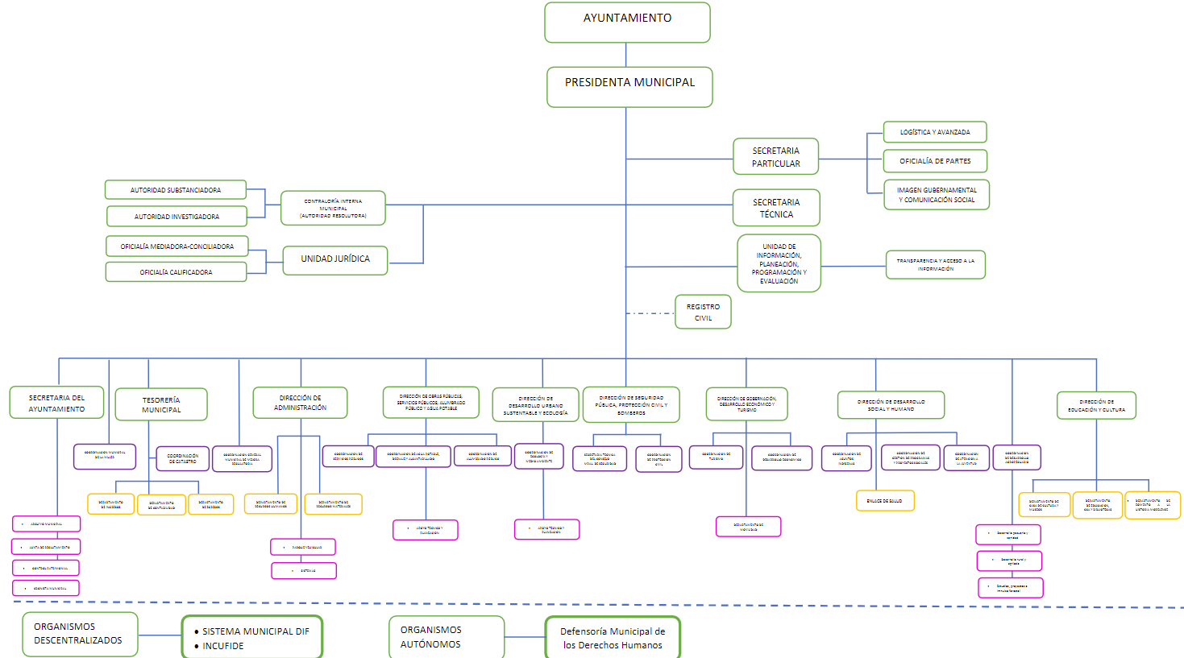

Ahora bien, en atención a las respuestas vertidas por la parte solicitada, se desprenden hechos negativos; en virtud de que la información solicitada no puede fácticamente obrar en los archivos del SUJETO OBLIGADO, ya que no puede probarse por ser lógica y materialmente imposible.

Robustece lo anterior, la tesis con número de registro 267287, de la Sexta Época, Instancia: Segunda Sala, publicada en el Semanario Judicial de la Federación, Volumen LII, Tercera Parte, Materia Común, que indica lo siguiente:

“HECHOS NEGATIVOS, NO SON SUSCEPTIBLES DE DEMOSTRACION. Tratándose de un hecho negativo, el Juez no tiene por qué invocar prueba alguna de la que se desprenda, ya que es bien sabido que esta clase de hechos no son susceptibles de demostración.” (Sic)

Al respecto, cabe traer a cuenta lo previsto por el artículo 12, párrafo segundo de la Ley de Transparencia y Acceso a la Información Pública del Estado de México y Municipios que la letra establece lo siguiente:

Artículo 12.
Los sujetos obligados sólo proporcionarán la información pública que se les requiera y que obre en sus archivos y en el estado en que ésta se encuentre. La obligación de proporcionar información no comprende el procesamiento de la misma, ni el presentarla conforme al interés del solicitante; no estarán obligados a generarla, resumirla, efectuar cálculos o practicar investigaciones.

Por otra parte, no se omite señalar que respecto a las documentales remitidas por el Sujeto Obligado, este Instituto no está facultado para manifestarse sobre la veracidad de la información proporcionada; sirve de sustento a lo anterior, el criterio 31/10 emitido por el entonces Instituto Federal de Acceso a la Información y Protección de Datos, ahora Instituto Nacional de Acceso a la Información y Protección de Datos, el cual refiere:

“El Instituto Federal de Acceso a la Información y Protección de Datos no cuenta con facultades para pronunciarse respecto de la veracidad de los
documentos proporcionados por los sujetos obligados. El Instituto Federal de Acceso a la Información y Protección de Datos es un órgano de la Administración Pública Federal con autonomía operativa, presupuestaria y de decisión, encargado de promover y difundir el ejercicio del derecho de acceso a la información; resolver sobre la negativa de las solicitudes de acceso a la información; y proteger los datos personales en poder de las dependencias y entidades. Sin embargo, no está facultado para pronunciarse sobre la veracidad de la información proporcionada por las autoridades en respuesta a las solicitudes de información que les presentan los particulares, en virtud de que en los artículos 49 y 50 de la Ley Federal de Transparencia y Acceso a la Información Pública Gubernamental no se prevé una causal que permita al Instituto Federal de Acceso a la Información y Protección de Datos conocer, vía recurso revisión, al respecto.” (Sic)

Como se señaló antes, se advierte que las pretensiones enunciadas en las solicitudes de acceso a la información fueron colmadas por el Sujeto Obligado, toda vez que en la etapa de manifestaciones, fue corregido y precisado el error humano en el que se encontró el Responsable de la Unidad e Transparencia.

Expuesto lo anterior, este Órgano Garante, advierte que se actualiza la causal de sobreseimiento establecida en el artículo 192, fracción III de la Ley de Transparencia Loca, que a continuación se transcribe:

“Artículo 192. El recurso será sobreseído, en todo o en parte, cuando una vez admitido, se actualicen alguno de los siguientes supuestos:
(…)
III. El sujeto obligado responsable del acto lo modifique o revoque de tal manera que el recurso de revisión quede sin materia;”

Sirve de sustento, la Tesis aislada I.7o.C.54 K, emitida por el Séptimo Tribunal Colegiado en Materia Civil del Primer Circuito, publicado en el Semanario Judicial de la Federación y su Gaceta, tomo XXIX, Enero de 2009, página 2837, con número de registro digital 168019, que establece lo siguiente:

“SOBRESEIMIENTO EN EL JUICIO DE AMPARO DIRECTO. IMPIDE EL ESTUDIO DE LAS VIOLACIONES PROCESALES PLANTEADAS EN LOS CONCEPTOS DE VIOLACIÓN. El sobreseimiento en el juicio de amparo directo provoca la terminación de la controversia planteada por el quejoso en la demanda de amparo, sin hacer un pronunciamiento de fondo sobre la legalidad o ilegalidad de la sentencia reclamada. Por consiguiente, si al sobreseerse en el juicio de amparo no se pueden estudiar los planteamientos que se hacen valer en contra del fallo reclamado, tampoco se deben analizar las violaciones procesales propuestas en los conceptos de violación, dado que, la principal consecuencia del sobreseimiento es poner fin al juicio de amparo sin resolver la controversia en sus méritos.”

Finalmente, este Órgano Garante determina SOBRESEER por haber quedado sin materia el Recurso de Revisión en que se actúa, en términos del presente considerando.

Así, con fundamento en lo señalado en los artículos 5, párrafos trigésimo segundo, trigésimo tercero y trigésimo cuarto, fracciones IV y V, de la Constitución Política del Estado Libre y Soberano de México; así como los artículos 2, fracción II, 9, 29, 36, fracciones I y II, 176, 178, 179, 181, 185, fracción I, 186 y 188, de la Ley de Transparencia y Acceso a la Información Pública del Estado de México y Municipios, este Instituto:

RESUELVE

PRIMERO. Se SOBRESEE el Recurso de Revisión número 06107/INFOEM/IP/RR/2023 por actualizarse la causal establecida en el artículo 192 fracción III de la Ley de Transparencia y Acceso a la Información Pública del Estado de México y Municipios, ya que al modificar el Sujeto Obligado la respuesta, el Recurso de Revisión quedó sin materia, en términos del Considerando QUINTO de la presente resolución.
SEGUNDO. Notifíquese la presente resolución al Titular de la Unidad de Transparencia del SUJETO OBLIGADO para su conocimiento.

TERCERO. Notifíquese al RECURRENTE la presente resolución vía Sistema de Acceso a la Información Mexiquense SAIMEX.

CUARTO. Hágase del conocimiento del RECURRENTE, que de conformidad con lo establecido en el artículo 196 de la Ley de Transparencia y Acceso a la Información Pública del Estado de México y Municipios, podrá impugnarla vía Juicio de Amparo en los términos de las leyes aplicables.

ASÍ LO RESUELVE, POR UNANIMIDAD DE VOTOS EL PLENO DEL INSTITUTO DE TRANSPARENCIA, ACCESO A LA INFORMACIÓN PÚBLICA Y PROTECCIÓN DE DATOS PERSONALES DEL ESTADO DE MÉXICO Y MUNICIPIOS, CONFORMADO POR LOS COMISIONADOS JOSÉ MARTÍNEZ VILCHIS; MARÍA DEL ROSARIO MEJÍA AYALA; SHARON CRISTINA MORALES MARTÍNEZ; LUIS GUSTAVO PARRA NORIEGA Y GUADALUPE RAMÍREZ PEÑA; EN LA CUADRAGÉSIMA SESIÓN ORDINARIA CELEBRADA EL OCHO DE NOVIEMBRE DE DOS MIL VEINTITRÉS, ANTE EL SECRETARIO TÉCNICO DEL PLENO, ALEXIS TAPIA RAMÍREZ.
SCMM/AGZ/DEMF/DLM

